
HNAS FRANCISCANAS MISIONERAS DE JESÚS
COLEGIO SANTA MARÍA DE BELÉN
COQUIMBO

LISTA DE UTILES ESCOLARES AÑO 2026
SEGUNDO MEDIO

ASIGNATURA | MATERIALES
LENGUAJE Y COMUNICACION | 1 Cuaderno 100 hojas  1 Carpeta archivadora tamaño oficio
INGLES | 1 Cuaderno Universitario 100 hojas cuadro  1 Diccionario Ingles - Español  1 Texto GET INVOLVED 2B BOOK AND WK WITH APP  Edit Macmillan
MATEMATICA | 1 Cuaderno universitatrio de cuadros 100 hojas  1 Calculadora científica  Regla, Compás, transportador
HISTORIA, GEOGRAFIA Y  CS SOCIALES | 1 Cuadernos 100 hojas  1 Carpeta archivadora  1 Pendrive
BIOLOGIA  QUÍMICA  FÍSICA | Delantal blanco  1 cuaderno de 60 hojas ( 1 PARA CADA ASIGNATURA) NO TRIPLE  Stick fix, tijera, lápices de colores  Regla  Lapicera azul  Calculadora científica  Tabla periódica  Hojas de cuadernillos (se pedirán con tiempo)
TALLER DE CIENCIAS | - cuaderno de 100 hojas cuadriculado  1 carpeta archivador
TECNOLOGÍA | 1 Cuaderno 100 hojas
MUSICA | 1 Cuaderno 100 hojas  1 Instrumento a elección: metalófono, flauta dulce, teclado o melódica.
EDUCACION FISICA | Buzo del Colegio  Calza o short del colegio, azul rey y gris  Polera del colegio de recambio  Útiles de aseo personal  EXAMEN DE ELECTROCARDIOGRAMA (Presentar resultado en Marzo 2026)  1 Botella plástica para hidratación (agua)
RELIGION | 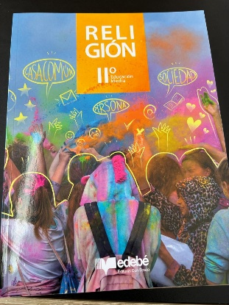  1 Cuaderno 60 hojas cuadro  1 Biblia Latinoamericana  1 Texto “Religión II Educación Media” Edit. EDEBE, nuevas Bases Curriculares  (Venta del texto en librería Jerplaz, La  Serena, valor texto $ 19.500.-  Modulo de venta de Edit. EDEBE, en el Colegio a fines de Febrero 2026, valor texto$ 14.000.-, día de venta por confirmar)

- En el transcurso del año escolar se solicitarán algunos materiales extras que se informarán en forma anticipada.

- Todo el vestuario escolar, entre ellos casacas, polerones, poleras, etc., deben venir debidamente marcados con nombre y apellido.

- El alumno (a) debe usar pañuelos desechables, para limpieza e higiene nasal.

PLAN LECTOR
2º MEDIO AÑO 2026

N° | LIBROS | AUTOR
1 | EL Túnel | Ernesto Sábato
2 | La última niebla | María Luisa Bombal
3 | Mentira | Care Santos
4 | Como agua para chocolate | Laura Esquivel
5 | La nieta del señor Lihn | Philippe Claudel
6 | Los Invasores | Egon Wolff

